Załacznik Nr 3 do uchwały Nr LXII/1440/18
Rady Miejskiej Wrocławia
z dnia 13 września 2018 r.

Formularz poprawkowy projektu
Wrocławskiego Budżetu Obywatelskiego w roku 2020

Uwaga: Należy w każdym punkcie wskazać czy obejmuje go zmiana czy tez nie, natomiast wypełnić należy tylko punkty objęte zmianą.

1. Informacje o projekcie
a) Numer projektu: 285

b) Nazwa projektu: (Brak zmiany*)
(do 200 znaków ze spacjami) Trójkąt - rewitalizacja podwórka

c) Lokalizacja projektu: (Brak zmiany*)
(do projektu można załączyć szkic sytuacyjny lub zdjęcie terenu/obiektu, którego dotyczy projekt)

- adres:
- numer geodezyjny działki:
(na podstawie www.geoportal.wroclaw.pl)

d) Zasięg oddziaływania projektu: (Brak zmiany*)
(należy zaznaczyć jedno z dwóch pól)

- Projekt osiedlowy

Uzasadnienie wyboru zasięgu oddziaływania efektów realizacji projektu:
(do 750 znaków ze spacjami)

2. Rodzaj projektu (Brak zmiany*)
(należy zaznaczyć jedno z dwóch pól)
- Projekt inwestycyjny

- Projekt nieinwestycyjny

Proszę określić grupę beneficjentów projektu:
(do 200 znaków ze spacjami)
Proszę określić szacunkową liczbę beneficjentów projektu:
(do 200 znaków ze spacjami)

3. Elementy projektu (Zmiana w projekcie)
(należy szczegółowo wypisać elementy składowe, co pozwoli na dokładną weryfikację projektu)

Element składowy | Ilość
1. Mural na murze dzielącym boisko z przedszkolem | 1
2. Rewitalizacja boiska | 1
3.
4.
5.
6.
7.
8.
9.
10.

4. Opis projektu (Zmiana w projekcie)
W związku z tym, że rewitalizacja podwórka zlokalizowanego pomiędzy ulicami Kościuszki, Pułaskiego i Komuny Paryskiej jest planowana przez dewelopera IMS oraz ZZK projekt zgłoszony i finansowany z WBO zostałby ograniczony do muru przedszkola i rewitalizacji boiska, ponieważ jedynie te elementy są pominięte we wspomnianym projekcie globalnym.
Proponuję dodanie kolorowego muralu na murze przedszkola od strony boiska oraz rewitalizację boiska realizowane zgodnie z całościową koncepcją zagospodarowania podwórka.
Poniżej pogladowy przykład kolorowego boiska.
Elementy wizualne można dodać na każdym z murów oddzielających sektory wydzielone na planach ZZK w celu uspójnienia całości projektu.
Priorytetem jest stworzenie funkcjonalnego i miłego wizualnie punktu między kamienicami oraz dodanie obszarowi miejskiego szyku poprzez wprowadzenie elementów sztuki.
Jest to na tyle elastyczna koncepcja, że z powodzeniem można dostosować jej zakres i elementy do istniejącego budżetu oraz do koncepcji IMS oraz ZZK.
Pomysły polegające na odrestaurowaniu starych boisk i dodaniu do otoczenia sztuki ulicznej są z powodzeniem realizowane w całej Europie np. Berlinie i Barcelonie myślę więc, że sprawdzą się także we Wrocławiu. Mamy podobne realizacje chociażby na Nadodrzu.

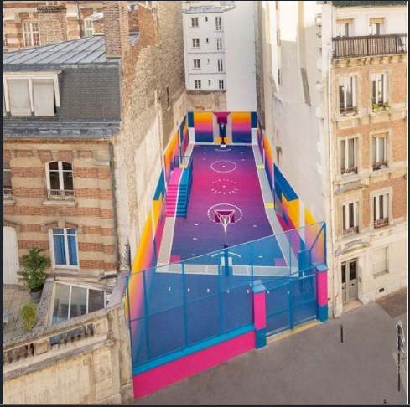

5. Uzasadnienie projektu (Brak zmiany*)
(Proszę uzasadnić potrzeby realizacji projektu, cel realizacji projektu, itp. do. 750 znaków ze spacjami)

6. Szacunkowy koszt projektu (Zmiana w projekcie)
750tys, do ustalenia po konsultacjach .

Do kosztów realizacji projektu wlicza się także wszelkie koszty nierozerwalnie związane z jego realizacją jak np. koszt dokumentacji, prac archeologicznych czy oczyszczenia saperskiego terenu

